A rendelőben szolgálatot teljesítő háziorvosok 1974-

Dr. Freivillig György

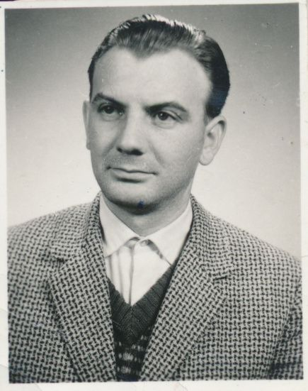
Hagyományos szegényparaszti földműves családba született 1936. október 16-án, Nyírlugoson. Egy korszakbeli gyermeknek a nélkülöző életmódból való kitörés rendkívül nehéz feladatnak számított, ennek ellenére tehetsége és kiváló képességei révén sikerült kiemelkednie a szegénysorból. Általános iskoláját szülőfalujában, középiskoláját a debreceni Fazekas Mihály Gyakorló Gimnáziumban végezte 1950-54 között. Érdekesség, hogy gyermekkori tervei között nem szerepelt az orvosi pálya, eredeti elképzelése szerint először katolikus pap, majd régészi hivatásra készült, a sors különös szeszélye azonban mégis az orvosi pályára sodorta. Az érettségi után 1954-től 1960-ig a Debreceni Orvostudományi Egyetem általános orvosi karának hallgatója, 1961-ben doktorál. Orvos gyakornoki időszakát a berettyóújfalui területi kórházban tölti, a gyakorlati idő végeztével Bakonszegen kezdi pályafutását mint körzeti orvos. A község háziorvosi teendőit mintegy kilenc éven keresztül látja el, majd családjával 1970-ben Berettyóújfaluba költözik, ahol a település harmadik körzeti orvosaként folytatja munkásságát. Rendelését a Kossuth utca 36. szám alatti szolgálati lakásán kialakított helységben kezdi meg, mely épületben az új rendelő átadása után 1974. október 17-től a Bihari Múzeum intézménye kezdte meg működését. A hivatalos munkája mellett fáradtságot és pihenést nem ismerve több fontos egészségügyi szolgáltatást is ellátott. Még Berettyóújfaluba költözése előtt, 1969-ben elkezdett tanítani az Arany János Gimnáziumban mikrobiológia, sebészet és belgyógyászat tantárgyakból. Sorkatonai szolgálatának végén tartalékos tisztként szerel le, századosi rangban 1986-ig sorozóorvos. 1970. szeptember 1-jétől a község iskolaorvosa. A Borsodi Sörgyárban 1974-től tizennégy évig, a ruhagyárban 1975-től tíz évig üzemorvos. 1984-től a Mátyás utcai szociális otthon szolgálatát is ellátja. A térség egészségügyi fejlődését a gyakorlati munka mellett más területen is igyekezett segíteni: 1970-től kilenc évig a község egészségügyi bizottságának vezetője, beszámolóiban rendszeresen tesz javaslatokat a háziorvosi szolgálat fejlesztésére. A körzeti orvosi rendelő 1974-es felavatásakor az új épületet a község ügyvezető körzeti orvosaként vehette át. Emberfeletti munkájának elismeréseként 1986-ban miniszteri dicséretben részesült. Az 1985-ben kiújult krónikus betegsége miatt, melyet még első egyetemi évének gyakorlati időszakán kapott el, egészségi állapota leromlott, 1988-ban ezért kénytelen volt befejeznie hivatását. Visszavonulása után egy évvel, 1989-ben örök nyugalomra tért. Pályafutása alatt neve egybeforrt a város háziorvosi szolgálatával, csaknem két évtizednyi lelkiismeretes munkájával nagymértékben járult hozzá Berettyóújfalu egészségügyének fejlődéséhez.

Dr. Kovács Lajos
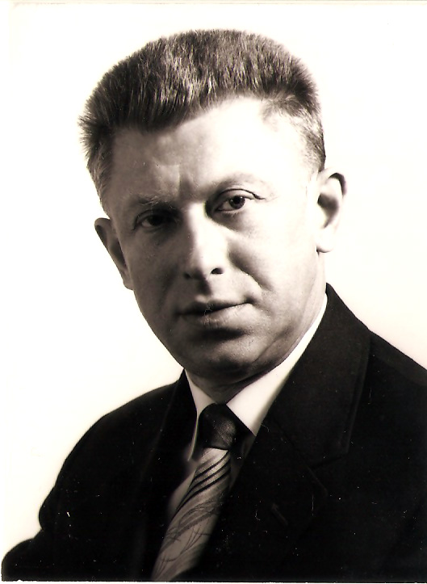
1938. november 11-én született Miskolcon. Általános és középiskolai tanulmányait szülővárosában végezte, majd felvételt nyert a Debreceni Orvostudományi Egyetemre. Doktori címének megszerzése után pályakezdőként került Berettyóújfaluba mint háziorvos 1965-ben, szintén pályakezdő ének-zenetanár felesége is ebben az évben kap munkalehetőséget a városban. Az új rendelő megnyitása előtt a Bajcsy-Zsilinszky Endre utcán lévő szolgálati lakásán berendezett rendelőjében fogadta betegeit. Az első orvosok között volt, akik igénybe vehették a '74-ben üzembe helyezett új létesítményt. Körzeti orvosi tevékenysége mellett a gyermekváros orvosi szolgálatát is ellátta, valamint 1989-ig rendszeresen tartott ügyeletet Berettyószentmártonban. A '70-es évek elején súlyos májfertőzést kapott, mely végigkísérte további életét. A szolgálati évei alatt egyre súlyosbodó betegsége ellenére praktizálását töretlenül folytatta, ami jól tükrözi elhivatottságát, hivatása iránti szeretetét. Erőn felüli munkabírására jellemző, hogy tekintélyes létszámú, több mint 2200 regisztrált betegének ellátását életének utolsó éveiben, kritikus egészségi állapotában is zavartalanul oldotta meg. Embersége és türelme miatt páciensei körében nagy népszerűségnek örvendett, kórházban fekvő betegeit rendszeresen látogatta. Hosszan tartó betegsége 1997-ben vetett véget életének. Több mint harminckettő évig tartó háziorvosi szolgálatával Kovács Lajos volt a város egyik leghosszabb ideig praktizáló orvosa.

Dr. Schwanner István Miklós

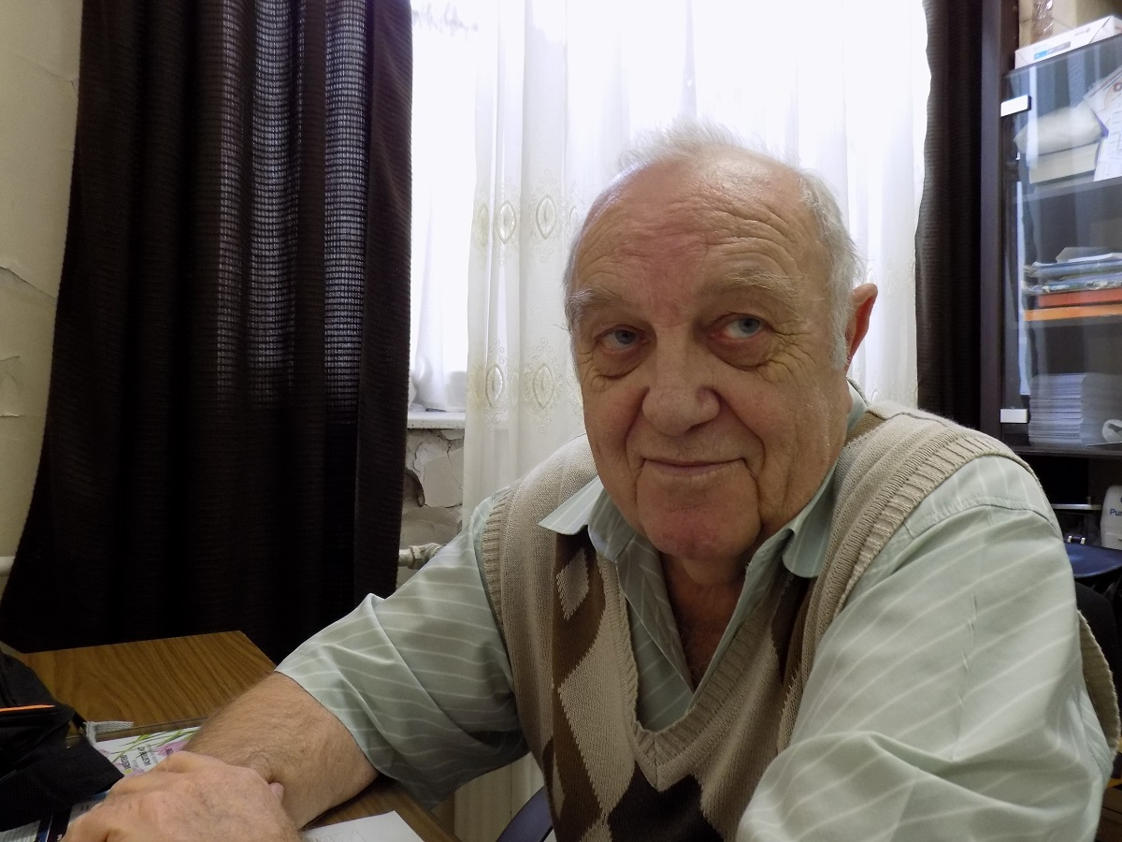
1938. június 20-án született Székesfehérváron. Repülőgép-szerelő édesapját 1941-ben Debrecenbe helyezték át, így került családjával együtt a cívisvárosba, ahol huszonhat évet töltött el. Tanulmányait is Debrecenben végezte, az általános iskola befejezése után 1953-tól a Fazekas Mihály Gyakorló Gimnázium tanulója, 1957-ben érettségizett, majd felvételt nyert a Debreceni Orvostudományi Egyetemre, ahol 1964-ben doktorált. Frissen végzett orvosként a berettyóújfalui kórházban helyezkedik el, majd négy hónap gyakornoki munka után bevonul katonának. Sorkatonai szolgálata után kerül végleg Berettyóújfaluba mint körzeti orvos 1965-ben. Az új körzeti orvosi rendelő átadása előtt a Dózsa György úti, régi posta melletti épületben kialakított rendelőjében fogadta betegeit. Egyike volt annak az első három orvosnak, akik az új rendelő 1974-es megnyitásakor beköltözhettek az épületbe. Munkabírása, az orvosi hivatás iránti elköteleződése messze átlag feletti volt: a rendelőben eltöltött ideje mellett naponta járta körzetét kerékpárral, kismotorral, valamint rendszeresen helyettesített a környező településeken. Szolgálati évei alatt betegeihez mindvégig empatikus, segítőkész hozzáállást gyakorolt. Háziorvosi pályafutását 2016. december 31-jei nyugdíjba vonulásával fejezte be. Több mint ötven éves szolgálatával ő Berettyóújfalu történetének leghosszabb ideig praktizáló háziorvosa. Páratlan életútját Berettyóújfalu városa 2013-ban Fráter László-díjjal ismerte el, 2014-ben praxisának 50. évfordulóján megkapta az aranydiplomát.

Dr. Bagdi Magdolna
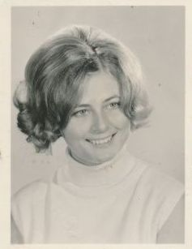
Biharnagybajomban született 1947. április 10-én. Az általános iskolát a községben, középiskoláját a berettyóújfalui Arany János Gimnáziumban végezte 1961-65 között. Az érettségi után a Debreceni Orvostudományi Egyetem hallgatója, 1971-ben doktorált. Gyakornoki időszakát a dévaványai kórházban tölti, ahol rezidens idejének letelte után még négy évig dolgozik. 1975-ben költözik Berettyóújfaluba, mint a község negyedik háziorvosa. Jelentős túlterheltségben dolgozó kollégáinak érkezése nagy segítséget jelentett. Berettyóújfalu első női háziorvosaként mintegy tizenhárom éven keresztül látta el feladatát a településen. Mindig derűs és életvidám természete miatt betegei hamar megkedvelték. Szolgálati évei alatt munkáját mindvégig lelkiismeretesen, magas színvonalon végezte. 1987-ben háziorvosi szakképesítést szerzett. 1988-ban szakirányváltás következett be karrierjében, reumatológiai és fizikoterápiai szakvizsgáját letéve háziorvosi karrierje befejeződött, pályafutását reumatológus-fizikoterapeutaként folytatta tovább. Az új szakmai kihívások miatt 1988-ban Hajdúszoboszlóra költözött, ahol évtizedekig dolgozott szakorvosként, majd pályafutása utolsó éveiben Zalakaroson működtette tovább praxisát. 2015-ben befejezte hivatását, nyugdíjba vonulása után visszaköltözött Hajdúszoboszlóra, ahol jelenleg is boldog nyugdíjas éveit éli.

Dr. Muraközi István
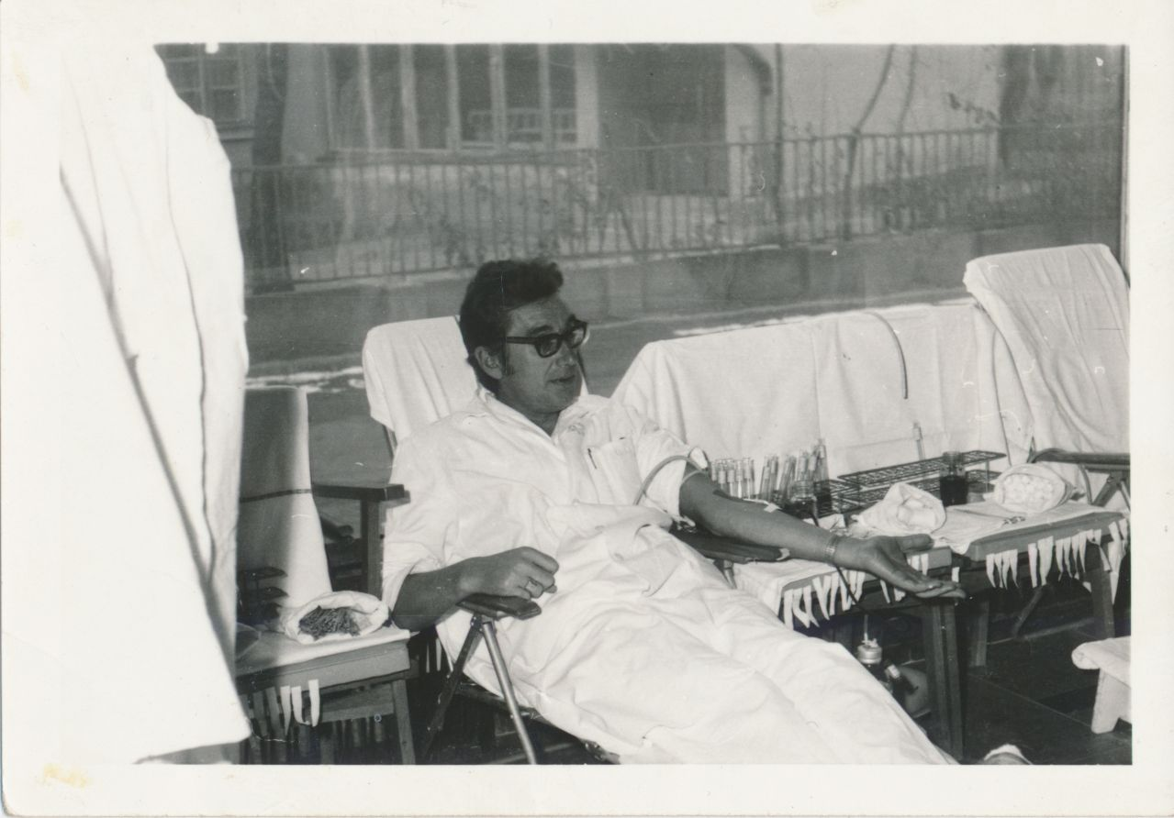
1935. augusztus 31-én született Hajdúnánáson. A korszak jellegzetesen nehéz sorsú, mély szegénységben élő parasztcsaládjában nőtt fel, gyermekkorát a nehéz körülmények mellett családi tragédiák is beárnyékolták: még tízéves sem volt, mikor édesapja a II. világháborúban frontszolgálat közben eltűnt. Átlag feletti szorgalmának és tehetségének köszönhetően ugyanakkor sikerrel használta ki a nélkülözésből való kiút egyetlen lehetőségét: a tanulást. Általános és középiskolai tanulmányait szülővárosában végezte, majd 1954-ben sikeresen felvételizett a Debreceni Orvostudományi Egyetemre, ahol 1959-ben diplomázott. Még ebben az évben a berettyóújfalui kórházban helyezkedett el mint gyakornok orvos, ezen időszak alatt ismerkedett meg a közegészségügyben szintén évtizedekig dolgozó későbbi feleségével. 1960-ban doktorál, pályafutása a belgyógyászati osztályon kezdődött, ahol szakorvosként mintegy tizennégy évet töltött el, majd a pszichiátriai osztályra helyezik át, ahol szintén belgyógyászati jellegű feladatokat lát el 1979-ig. Állandó résztvevője és előadója volt a Tudományos Egyesületek által rendezett konferenciáknak, szakmai publikációit az orvosi folyóiratokban rendszeresen közölték. Berettyóújfalu 1979. január 1-től- története során először - városi címet kapott, ennek apropóján az addig négy fős körzeti orvosi szolgálatot öt főre bővítették, Muraközi István a városvezetés felkérését elfogadva 1979-től a körzeti rendelőben lát el szolgálatot mint háziorvos. Betegei körében való népszerűsége, valamint szakmai eredményeinek és magas színvonalú munkájának elismeréseként hamarosan a körzeti orvosi rendelő vezetőjévé nevezik ki, szakfelügyelő főorvosként mintegy tizenegy évig irányította a város háziorvosi szolgálatát. Egyre súlyosbodó betegsége miatt 1991-ben be kellett fejeznie hivatását, pár hónappal kényszernyugdíjazása után krónikus betegsége véget vetett életének. Nem mindennapi szakmai felkészültségével, több évtizednyi fáradhatatlan és kimagasló munkájával pályafutása alatt a berettyóújfalui egészségügy egyik meghatározó alakja volt. Humoros és közvetlen természete miatt kollégái és betegei körében is nagy népszerűségnek örvendett, nevét negyedszázaddal halála után is nagy tisztelettel emlegetik.

Dr. Újhelyi István

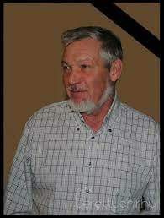
1950. június 6-án született Debrecenben. Általános és középiskolai tanulmányait is szülővárosában végezte, 1964-tól 1968-ig a Bethlen Gábor Szakközépiskola tanulója, majd sikeres felvételije után a Debreceni Orvostudományi Egyetem általános orvosi kar hallgatója, 1974-ben avatják doktorrá. Egyetemi évei alatt alatt kiemelkedő tanulmányi átlagának köszönhetően beválasztották a legmagasabb szakmai nívót képviselő tudományos diákkör egyesületbe, a szervezet tagjaként az intézmény belgyógyászati osztályán rendszeresen tartott előadásokat és gyakran publikált. Doktorálása után pályafutását pár hónap sorkatonai szolgálatot követően a berettyóújfalui kórházban kezdte, ahol hat éven keresztül párhuzamosan dolgozott az ideggyógyászati és pszichiátriai osztályokon mint szakorvos, mellette több részleg ügyeleti szolgálatát is ellátta. Háziorvosi karrierje 1979-ben kezdődik, ekkor Biharkeresztesen helyezkedett el, ahol kilenc évig látta el a község és a környező települések orvosi szolgálatát. 1985-ben házi orvostanból sikeres vizsgát tett, ettől kezdve mentor minősítésben fiatal háziorvosok gyakornoki tevékenységét felügyelte és segítette. 1988-ban visszatér Berettyóújfaluba, ahol pályafutása elkövetkező részében az V. számú körzet háziorvosaként több mint húsz évig látta el szolgálatát. Empatikus és végtelenül precíz hozzáállása miatt betegei hamar megszerették, háziorvosi szolgálata alatt a város megbecsült és közkedvelt polgárai közé tartozott. Az egészségügyi ellátást szívügyének tekintette, hivatása mellett számos más területen igyekezett segíteni az ágazat fejlődését. A '80-as évektől kezdve tanított az Arany János Gimnáziumban, mellette a Debreceni Egyetem általános orvosi karának oktatója, majd adjunktusa, háziorvosi tanulmányaiból jelenleg is tanítanak. 1991-ben Berettyóújfalu szakvezető főorvosává nevezik ki, ezt követően mintegy három évig irányította a város háziorvosi ellátását. Tagja, majd elnökségi tagja volt a Magyar Orvosok Tudományos Egyesületének, valamint az Általános Orvosok Szakmai Kollégiumának. 1994-2002 között Berettyóújfalu város önkormányzati képviselője, az egészségügyi bizottság tagja. Családi okok miatt 2008-tól háziorvosi karrierjét Lesencetomajon folytatta, népszerűségére jellemző, hogy távozásának hírére betegei maradása érdekében aláírás gyűjtésbe kezdtek. Pályafutása utolsó éveiben egészsége megromlott, hivatását azonban rossz állapota ellenére is folytatta. Egyre súlyosbodó betegsége következtében végül 2013-ban örök nyugalomra tért. Több évtizedes minőségi munkájával, oktatói tevékenységével és számos kiemelkedő szakmai eredményével komoly szerepe volt az egészségügyi alapellátás fejlődésében.

